ДАТА: 26.10.2020
Детское объединение: «Мастерская «Аппликация из бересты»
Педагог дополнительного образования: Степанова Татьяна Васильевна
Время по расписанию: понедельник 1 группа 12.00 - 12.40, 12.50 - 13.30,

Задание для 1 группы.

Тема занятия | Содержание | Задания/ Образец для практики | Формы обратной связи  занятия
Завершение работы над салфеткой. | Украшение салфетки.  Самым простым способом декорирования является цветовое украшение. Береста имеет всего два цвета (белый и золотисто-оранжевый), но у этих цветов бесконечное количество оттенков. Благодаря такому спектру теплых оттенков золотистого и белого цветов, можно создавать поистине замечательные композиции. Даже если вплести ленты лицевой стороной внутрь, одна клеточка на изделии уже выделяется ярким ромбиком. Из таких ромбиков можно составить интересную композицию. | 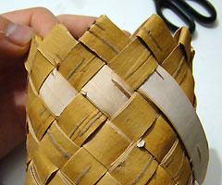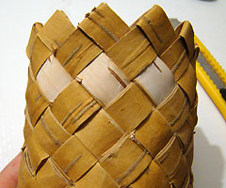  Выбери правильный ответ.  Изделия из бересты можно мыть:  а) мягкой тканью или губкой с любым моющим средством;  б) с применением абразивных веществ.  Рекомендуется:  а) мытьё в посудомоечной машине (Да, Нет);  б) держать вдали от открытого огня. (Да, Нет) | Готовые работы детей отправить педагогу по телефону

